МУНИЦИПАЛЬНОЕ АВТОНОМНОЕ УЧРЕЖДЕНИЕ
ДОПОЛНИТЕЛЬНОГО ОБРАЗОВАНИЯ ГОРОДА ТЮМЕНИ
«ДЕТСКАЯ ШКОЛА ИСКУССТВ «ЭТЮД»

КЕЙС
«Опыт реализации традиционного наставничества»

Наставник: Черкашина Наталья Анатольевна, преподаватель по классу фортепиано
Наставляемый: Шихова Александра Валерьевна, преподаватель по классу фортепиано
Форма наставничества: «традиционное»

г. Тюмень
Цель Наставничества: разносторонняя поддержка для успешного закрепления на месте работы молодого специалиста – Шиховой А.В., повышение ее профессионального потенциала и уровня, а также создание комфортной профессиональной среды внутри муниципального автономного учреждения дополнительного образования города Тюмени «Детская школа искусств «Этюд», позволяющей реализовывать актуальные педагогические задачи на высоком уровне.
На подготовительном этапе Наставничества был определен круг профессиональных интересов, проблем в работе Шиховой А.В. для оказания необходимой помощи на основе анализа выявленных потребностей, составлен план работы.
В соответствии с планом мероприятий наставник познакомил молодого специалиста с сайтом Учреждения и основными локальными актами, регламентирующими образовательную деятельность:
- Положение о режиме занятий учащихся в МАУ ДО «ДШИ «Этюд»
- Положение об организации текущего контроля успеваемости и промежуточной аттестации учащихся, осваивающих дополнительные общеразвивающие программы в области искусств в МАУ ДО «ДШИ «Этюд»
- Положение о формах, периодичности и порядке текущего контроля успеваемости и промежуточной аттестации учащихся по дополнительным предпрофессиональным программам в области искусств МАУ ДО «ДШИ «Этюд»
- Порядок перевода, отчисления и восстановления учащихся в МАУ ДО «ДШИ «Этюд»
- Порядок оформления возникновения, приостановления и прекращения отношений между МАУ ДО «ДШИ «Этюд» и учащимися и(или) родителями (законными представителями) несовершеннолетних учащихся
- Порядок посещения мероприятий, которые проводятся в МАУ ДО «ДШИ «Этюд»
- Порядок и формы проведения итоговой аттестации учащихся, освоивших дополнительные предпрофессиональные программ в области искусств в МАУ ДО «ДШИ «Этюд»
- Положение о формах и порядке применения электронного обучения и дистанционных образовательных технологий при реализации дополнительных общеобразовательных программ МАУ ДО «ДШИ «Этюд»
- Положение о внутренней системе оценки качества образования МАУ ДО «ДШИ «Этюд»
- Порядок зачета МАУ ДО «ДШИ «Этюд», осуществляющей образовательную деятельность, результатов освоения учащимися учебных предметов, курсов, дополнительных образовательных программ в других организациях, осуществляющих образовательную деятельность

Черкашина Наталья Анатольевна провела инструктаж по работе с журналом индивидуальных занятий, проконсультировала Александру Валерьевну по заполнению индивидуальных планов учащегося.
14.02.2023 г. наставник присутствовала на уроке Шиховой Александры Валерьевны с учащейся 4-го класса. После урока наставник и наставляемый обсудили вопросы репертуара для учащихся средних классов, разобрали сложные места в Этюде К.Черни F-dur.
18.02.2023 г. наставляемый посетила урок наставника с учащейся 8-го класса по дополнительной предпрофессиональной программе «Фортепиано».
14.03.2023 г. наставляемая посетила прослушивание учащихся выпускных классов корпуса по ул. Текстильная, 21. После прослушивания состоялось обсуждение исполнения программ выпускных экзаменов, вопросы подбора фортепианного репертуара.
20.03.2023 г. Черкашина Наталья Анатольевна защищала на педагогическом совете два образовательных проекта: образовательный проект отделения «Фортепиано» «Его величество-Рояль!» и совместный образовательный проект «Музыкальная гостиная». Наставляемый был слушателем и активно принимал участие в обсуждении проектов отделений.

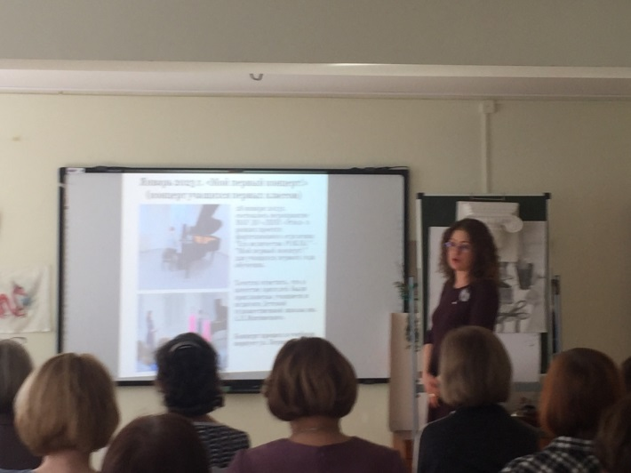 | 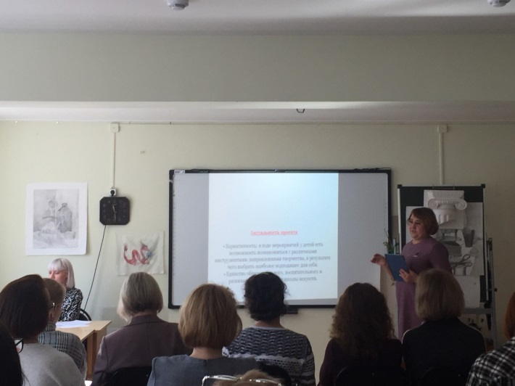
17.10.2023 г. наставник присутствовала на уроке Шиховой А.В. с учащейся 1-го класса. После урока наставник и наставляемый обсудили вопросы постановки рук на начальном этапе обучения, вопросы репертуара для учащихся 1-го класса.

3 декабря 2023 г. в учебном корпусе ул. Текстильная состоялся концерт ансамблей «Радость совместного творчества» в рамках школьного образовательного проекта «Музыкальная гостиная». Учащиеся наставника и наставляемого приняли активное участие в данном проекте в качестве артистов. Мероприятие объединило «Фортепианное», «Струнно-смычковое» и «Теоретическое» отделения ДШИ «Этюд».

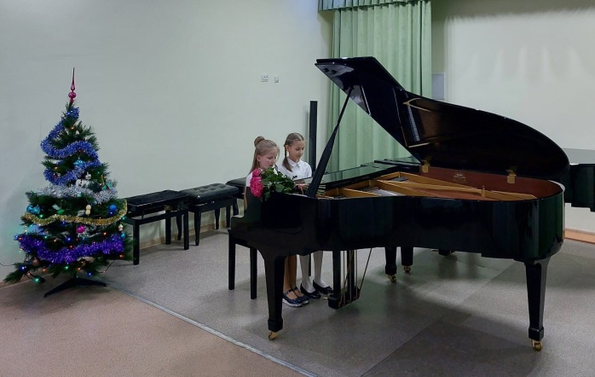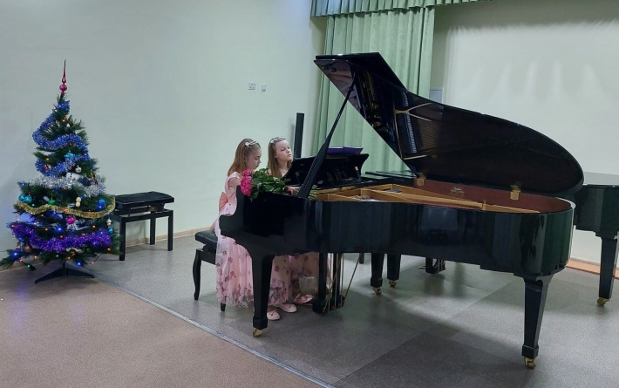

12.02.2024 г. наставляемая присутствовала на уроке Черкашиной Н.А. с учащейся 6-го класса по дополнительной общеразвивающей программе «Фортепиано». После урока наставник и наставляемый обсудили вопросы репертуара для учащихся выпускного класса по дополнительной общеразвивающей программе.

